Tema sanger på Alvene i november
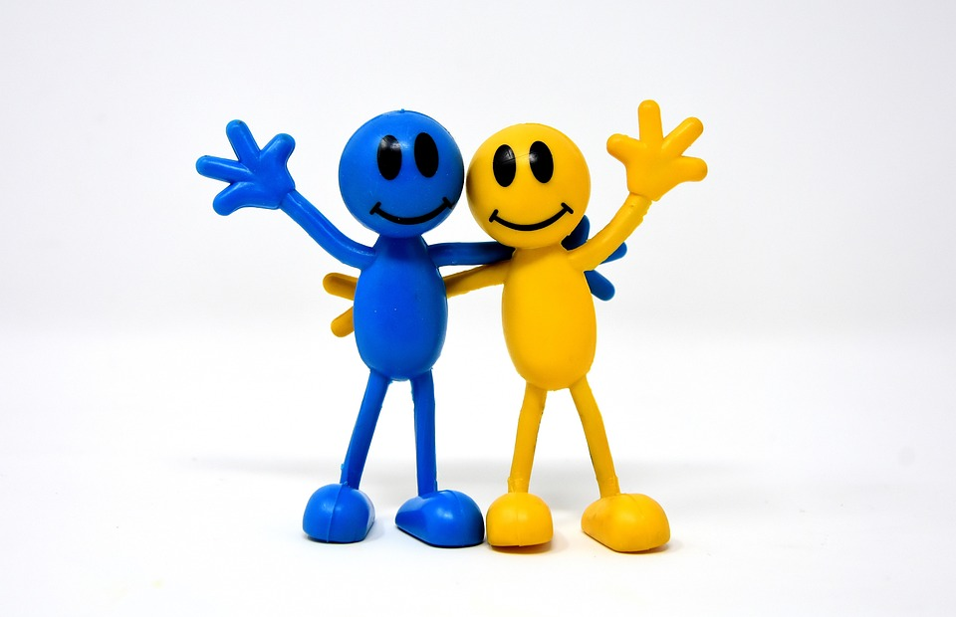

Skal vi være venner?
Musikkvideo: https://www.youtube.com/watch?v=ZkifxmQXibo
Skal vi være venner, skal vi leke sammen du og jeg? Det å gå alene- Det er så kjedelig, syns jeg. Kan vi være venner, kan vi leke sammen du og jeg Kom og rekk meg hånden, så går vi sammen på vår vei. Å være venner, å holde hender, det er sånn at du kjenner det gjør godt!
Jeg blir så glad når jeg ser deg
Jeg blir så glad når jeg ser deg,
Jeg blir så glad når jeg ser deg,
Jeg blir så glad når jeg ser deg!
Jeg blir så glad, så glad, så glad når jeg ser DEG Og DEG og DEG og Deg.......

Du har noe ingen andre har
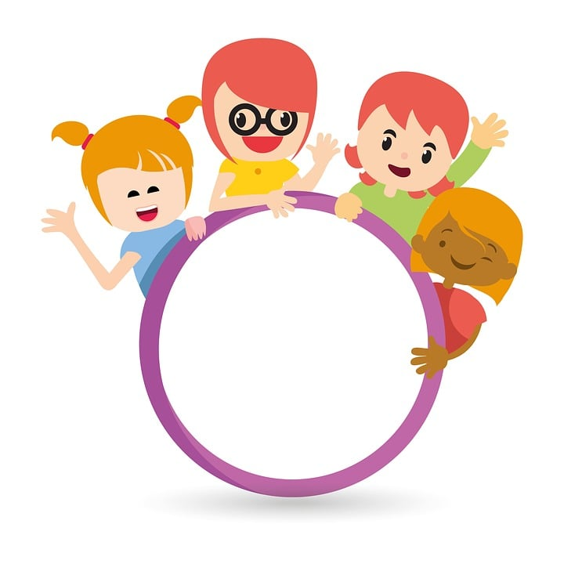
Du har noe ingen andre har
Ingen er som deg
Du kan mye, har litt av hvert og lære meg
Glad for at jeg møtte deg!

